# Day 4实验报告

**任务一：掌握 Bootstrap 框架特点和编写方法：**

1、什么是 Web 前端框架？

前端框架一般指用于简化网页设计的框架，让开发人员更快速的开发。

2、什么是响应式前端开发？

根据用户的页面，设备尺寸的大小，来对网站的内容进行重排序。

3、如何实现一个基于 Bootstrap 框架的前端页面？

(1)下载bootstrap框架。

(2)创建js和css文件夹，还有index.html文件。

(3)复制bootstrap.min.js、jQery.min.js到js文件夹，复制bootstrap.min.css到css文件夹。

(4)开始写index.html并引用 .js和.css。

(5)完成hesd部分和body部分即可。

**任务二：实现一个基于 Bootstrap 的导航栏：**

1. 实现一个基于 Bootstrap 的导航栏，内容自定义。

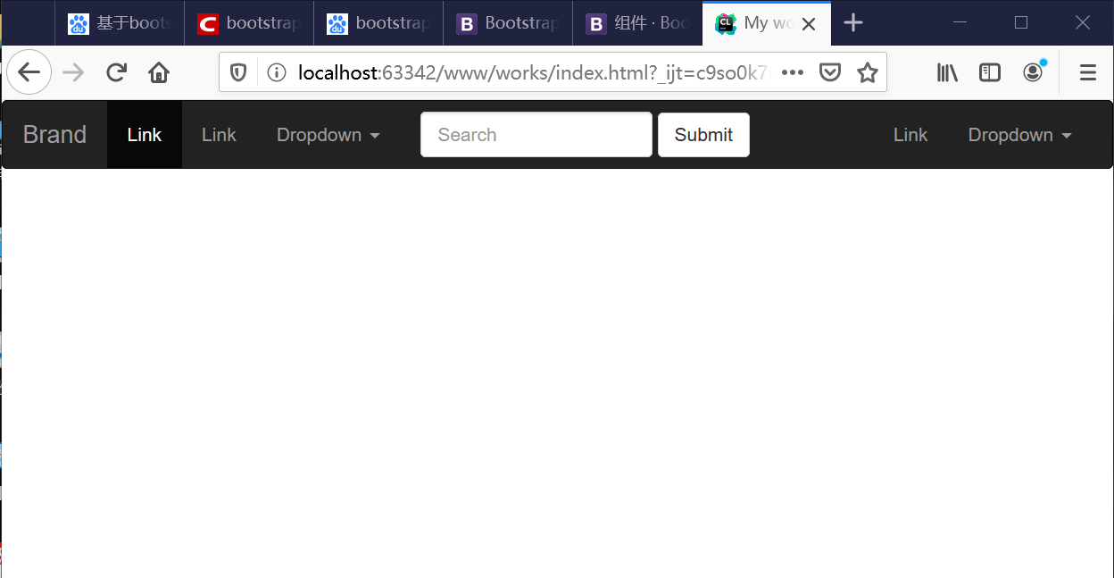

**任务三：实现一个基于 BootStrap 的表格：**

1. 实现一个基于 BootStrap 的表格，内容自定义：

